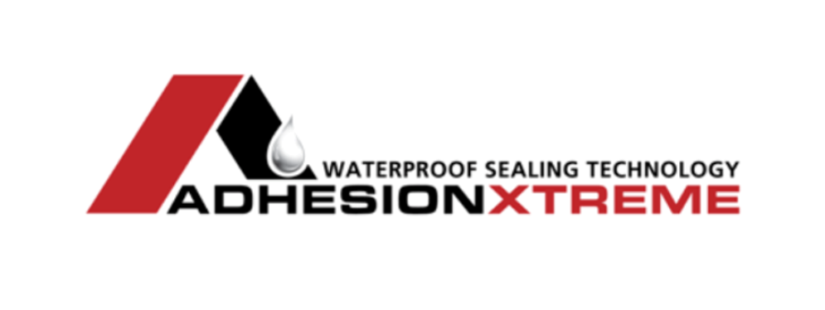 KARTA TECHNICZNA PRODUKTU:

Addhesion®Taśma izolacyjna do komina- WODOODPORNE TAŚMY USZCZELNIAJĄCE

OPIS PRODUKTU:
Addhesion®Taśma izolacyjna do komina – zastępuje ołowiane obróbki kominowe. Produkt wykonany z wysokiej jakości tłoczonego aluminium pokrytego syntetycznym tworzywem IIR/PIB- preparatem kauczukowym. Został zaprojektowany do szybkiej izolacji kominów jako zamiennik na ołowiane obróbki kominowe. Nadaje się również do świetlików i kopuł

ZASTOSOWANIE:
Hydroizolacja i izolacja kominów, świetlików i kopuł.

CHARAKTERYSTYKA
syntetyczna guma IIR / PIB
wymagany podkłąd na mokrych porowatych powierzchniach
produkt odporny na warunki pogodowe, wodoodporny i paroizolacyjny
Doskonała przyczepność do wszystkich podłoży dachowych
Długotrwała odporność
Nie zawiera rozpuszczalników

DANE PRODUKTU:
Kolor: szary (ołowiany), czerwony (w kolorze standardowej dachówki)
Dostępne szerokości: 150/300/450/550 mm x5m

WŁAŚCIWOŚCI
 |  | Test
Baza chemiczna | Kauczuk syntetyczny (baza IIR/PIB)
Kolor kleju | Czarny
Gęstość | 1,70-1,80g/ml (DIN EN ISO 2811-1)
Przesiąkanie | 45-65 1/10mm (DIN 51580)
Wskaźnik topnienia | 75-95 ml/10min (DIN ISO 1133-1)
Temperatura mięknienia | >160 ºC (DIN 1238)
Siła odrywania | >1N/mm DIN 8510-2
Grubość | 1,2mm (+/- 0,1mm)

STABILNOŚĆ I PRZECHOWYWANIE:
Zakres temperatury podczas pracy: stabilny od -30ºC- +90ºC. Dobra odporność na starzenie. Przechowywać w oryginalnym opakowaniu w suchym miejscu. Chronić przed mechanicznymi odkształceniami i pyłem. Okres trwałości wynosi 12 miesięcy.

INSTRUKCJE BEZPIECZEŃSTWA:
Podczas pracy z izolacją kominów należy przestrzegać standardowych środków higieny i bezpieczeństwa pracy używanych produktów chemicznych. Podczas pracy nie jeść, nie pić i nie palić, unikać kontaktu z oczami i skórą, myć ręce przed przerwami i po zakończeniu pracy.

UWAGI :
Wszystkie wskazówki w w/w dokumencie są podane zgodnie z naszą najlepszą wiedzą i mają na celu maksymalne wykorzystanie potencjału naszych produktów. Do użytkownika należy testowanie produktu pod kątem zgodności materiałowej na wszystkich powierzchniach bez wyjątku, w celu przestrzegania wytycznych wskazanych w tym dokumencie, przestrzegania lokalnych przepisów i uzyskania wszelkich zezwoleń niezbędnych do korzystania z produktów.

AdhesionXtreme®
19 rue de la Chancellerie, 60300 Senlis, France
Telephone - (33) 344 62 1702 Fax (33) 344 32 1977
Company Registration N° 498 233 196

07/03/2018

